Der grüne Max 5 Kapitel 3 Ich heisse…

(Zusatzmaterial)

- Schreibe den Text in der richtigen Reihenfolge.
Écris le texte dans le bon ordre.

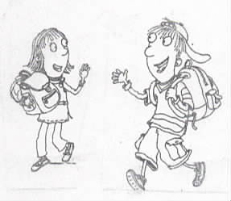
- Ich heisse Thomas. Und du ?

- Tschüs !

- Guten Tag !

- Ich heisse Sandra.

- Tschüs, Sandra !

- Wie heisst du ?

- Hallo !

Sandra :

Thomas :

Sandra :

Thomas :

Sandra :

Thomas :

Sandra :

- Schreibe den Text in der richtigen Reihenfolge.
Écris le texte dans le bon ordre.

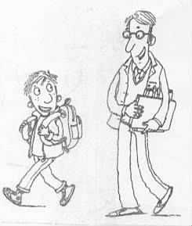
- Tschüs Max ! Mach es gut !

- Wie geht es dir ?

- Guten Tag, Herr Müller !

- Auf Wiedersehen Herr Müller !

- Danke gut. Und Ihnen ?

- Guten Tag, Max !

- Danke, auch gut !

Herr Müller :

Max :

Herr Müller :

Max :

Herr Müller :

Max :

Herr Müller :


- Übersetze.
Traduis.

Französisch | Deutsch
Comment t’appelles-tu ?

Je m’appelle Patrick.

Je voudrais du beurre.

Voilà, je t’en prie.

Bonjour Madame Huber !

Au revoir Monsieur Meier !

Salut Laura !

